**MA TRẬN ĐỀ KIỂM TRA GIỮA KỲ 2 TOÁN 6**

NĂM HỌC 2021-2022

|  |  |  |  |  |  |  |  |  |  |  |  |
| --- | --- | --- | --- | --- | --- | --- | --- | --- | --- | --- | --- |
| **TT**  (1**)** | **Chương/Chủ đề**  (2) | **Nội dung/đơn vị kiến thức**  (3) | **Mức độ đánh giá**  (4-11) | | | | | | | | **Tổng % điểm** |
| **Nhận biết** | | **Thông hiểu** | | **Vận dụng** | | **Vận dụng cao** | |  |
| **TNKQ** | **TL** | **TNKQ** | **TL** | **TNKQ** | **TL** | **TNKQ** | **TL** |  |
| **1** | **Chủ đề**  Phân số | Phân số. Tính chất cơ bản của phân số. So sánh phân số. Hỗn số | 5  1,25đ |  |  |  |  |  |  |  | 1,25=12,5% |
| Các phép tính phân số |  |  | 1  0,25đ | 4  2,0đ |  |  |  | 1  1,0đ | 3,25=32,5% |
| **2** | **Chủ đề**  Số thập phân | Số thập phân và các phép tính với số thập phân | 2  0,5đ |  |  | 2  1,0đ |  |  |  |  | 1,5=15% |
| Tỉ số và tỉ số phần trăm |  |  |  |  |  | 2  1,0đ |  |  | 1,0=10% |
| **3** | Những hình hình học cơ bản | Điểm, đường thẳng, tia | 3  0,75đ |  |  |  |  | 1  0,75đ |  |  | 1,5=15% |
| Đoạn thẳng, độ dài đoạn thẳng |  |  | 1  0,25đ |  |  | 1  1,25đ |  |  | 1,5=15% |
| **Tổng** | | | **10** |  | **2** | **6** |  | **4** |  | **1** |  |
| **Tỉ lệ %** | | | **25%** | | **35%** | | **30%** | | **10%** | | **100** |
| **Tỉ lệ chung** | | | **60%** | | | | **40%** | | | | **100** |

**BẢN ĐẶC TẢ MỨC ĐỘ ĐÁNH GIÁ ĐỀ KIỂM TRA GIỮA KỲ II**

**MÔN TOÁN -LỚP 6**

|  |  |  |  |  |  |  |  |
| --- | --- | --- | --- | --- | --- | --- | --- |
| **TT** | **Chương/**  **Chủ đề** | **Nội dung/**  **Đơn vị kiến thức** | **Mức độ đánh giá** | **Số câu hỏi theo mức độ nhận thức** | | | |
| **Nhận biêt** | **Thông hiểu** | **Vận dụng** | **Vận dụng cao** |
| 1 | **Phân số** | Phân số. Tính chất cơ bản của phân số. So sánh phân số. Hỗn số | **Nhận biết**  - Nhận biết phân số  - Nhận biết số đối của một phân số  - Nhận biết hai phân số bằng nhau  **-** So sánh được hai phân số cho trước  - Đưa hỗn số về phân số | 5  (TN) |  |  |  |
| Các phép tính với phân số | **Thông hiểu**  - Tính giá trị phân số của một số cho trước.  - Thực hiện các phép tính cộng, trừ, nhân, chia phân số  **Vận dụng**  - Vận dụng các tính chất giao hoán, kết hợp, phân phối của phép nhân đối với phép cộng, quy tắc dấu ngoặc với phân số trong tính toán.  **Vận dụng cao:**  Vận dụng quy tắc phép tính với phân số và so sánh 2 phân số để giải bài toán |  | 1(TN)  4(TL) |  | 1(TL) |
| 2 | **Số thập phân** | Số thập phân và các phép tính với số thập phân | **Nhận biết**  **-** Nhận biết số thập phân, số thập phân âm  **Thông hiểu**  -Tính được x, thực hiện phép tính thông qua qui tắc cộng, trừ, nhân, chia số thập phân | 2(TN) | 2(TL) |  |  |
| Tỉ số và tỉ số phần trăm | **Vận dụng**  Vận dụng các phép tính về phân số và tỉ số phần trăm để giải quyết các bài toán |  |  | 2(TL) |  |
| **3** | **Những hình hình học cơ bản (Điểm, đường thẳng, tia, đoạn thẳng)** | Điểm , đường thẳng, tia | **Nhận biết**  - Nhận biết quan hệ cơ bản giữa các điểm, đường thẳng, điểm thuộc đường thẳng, điểm không thuộc đường thẳng.  **-** Nhận biết khái niệm 3 điểm thẳng hàng, 3 điểm không thẳng hàng | 3  (TN) |  | 1(TL) |  |
| Đoạn thẳng. Độ dài đoạn thẳng | **Nhận biết:**  **-** Nhận biết khái niệm đoạn thẳng, trung điểm của đoạn thẳng, độ dài đoạn thẳng**.**  **Thông hiểu :**  **-** Tìm được điểm nằm giữa hai điểm  **Vận dụng:**  - Chứng tỏ 1 điểm là trung điểm của đoạn thẳng |  | 1(TN) | 1(TL) |  |
| **Tổng** | | |  | 10 | 8 | 4 | 1 |
| **Tỉ lệ %** | | |  | 25% | 35% | 30% | 10% |
| **Tỉ lệ chung** | | |  | 60% | | 40% | |

|  |
| --- |
| **ĐỀ KIỂM TRA GIỮA KỲ 2 MÔN TOÁN 6**  NĂM HỌC 2021-2022  **Thời gian: 90 phút** |

**I. TRẮC NGHIỆM**: ( 3 điểm ) ***Hãy chọn 1 chữ cái đúng nhất trước câu mà em cho là đúng***.

**Câu 1.(NB)** Phân số nghịch đảo của phân số ?

|  |  |  |  |
| --- | --- | --- | --- |
|  |  |  |  |

**Câu 2.(NB)** Trong các cách viết sau, cách viết nào là phân số?

A.  B.  C.  D. 

**Câu 3.(NB)** Hai phân số  khi

A.  B.  C.  D. 

**Câu 4:** (**NB**) Hãy chọn cách so sánh đúng ?

A. 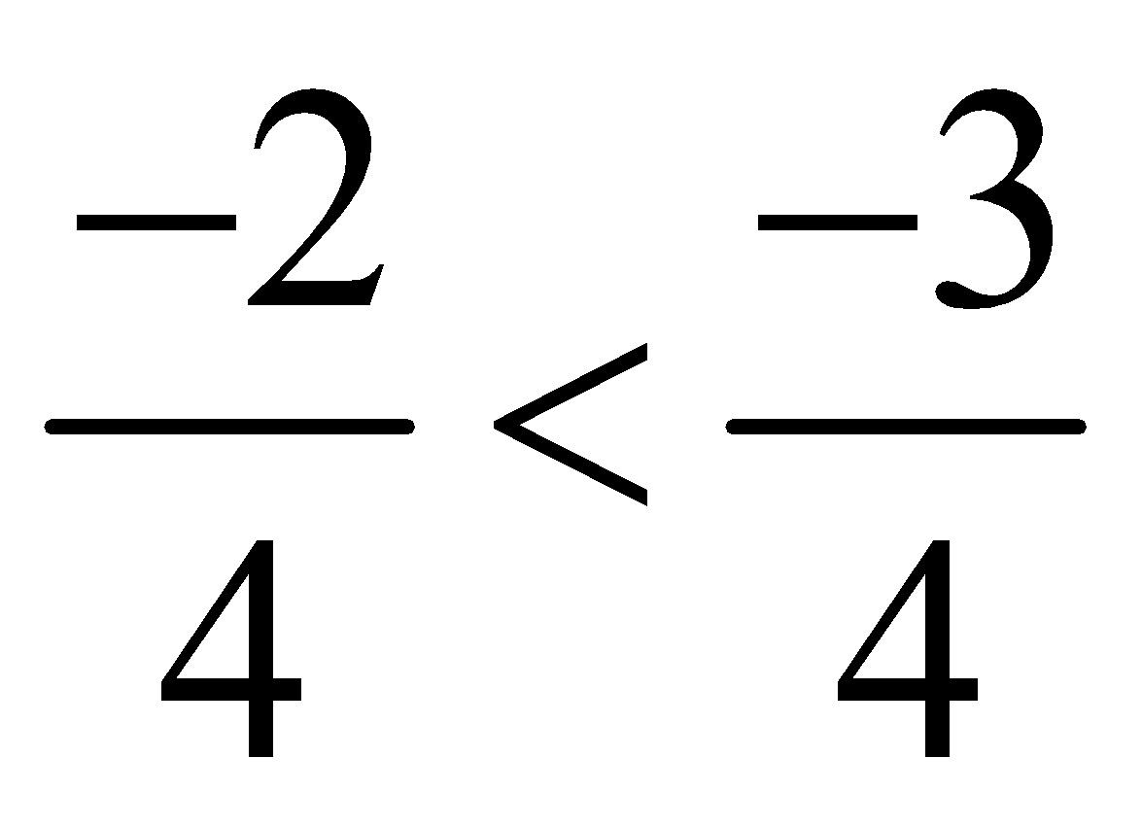 B. 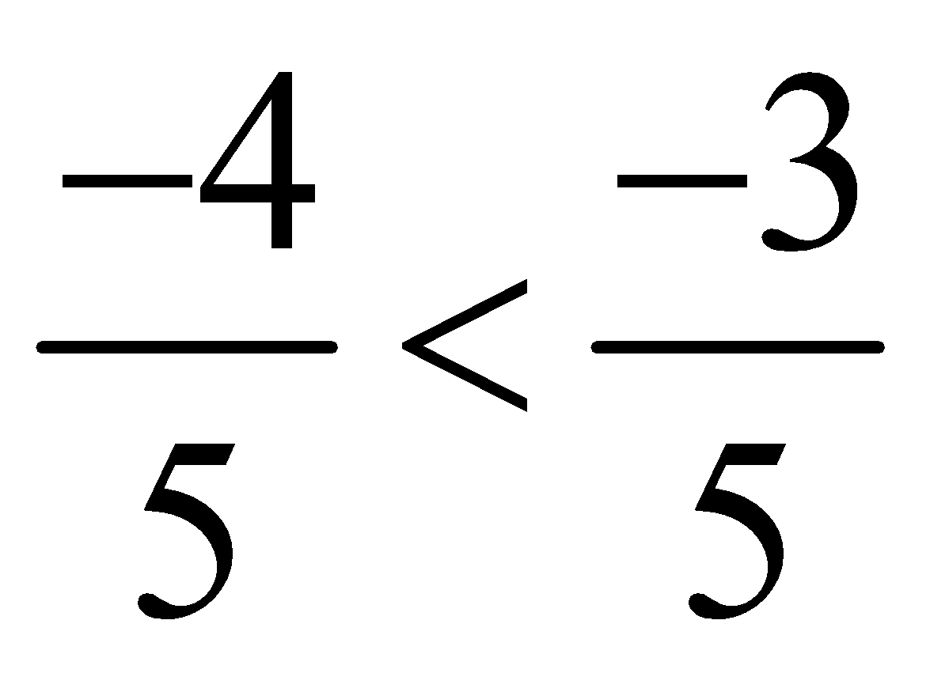 C. 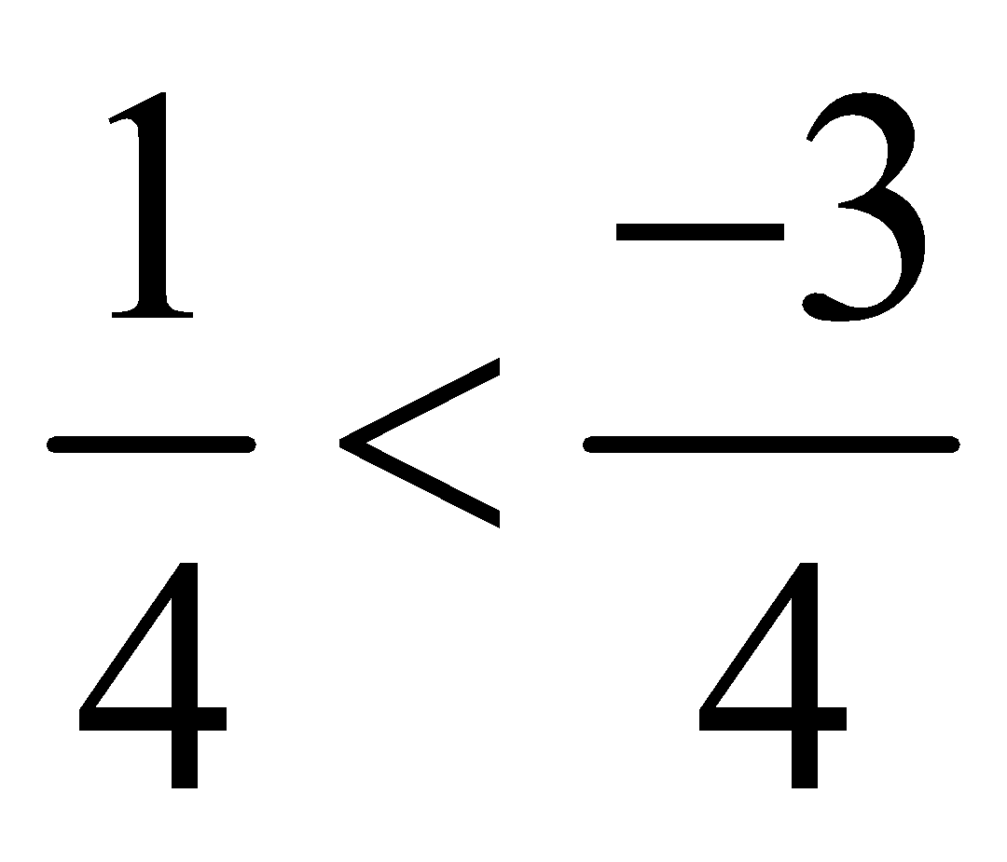 D. 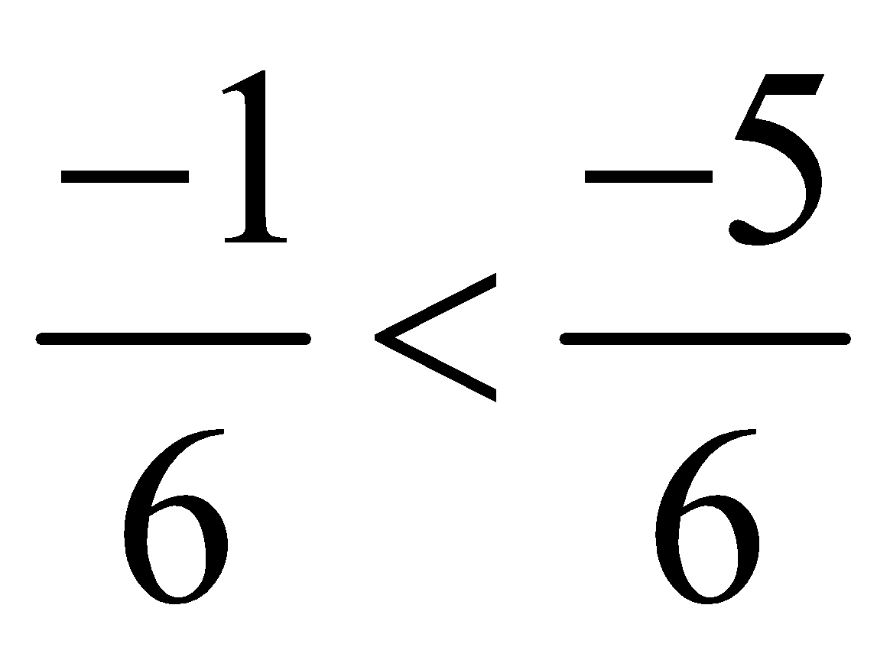

**Câu 5.(TH)**  của 21 là :

A.7 B.8 C. 9 D.10

**Câu 6.(NB)** 3,148 được làm tròn đến hàng phần chục ?

|  |  |  |  |
| --- | --- | --- | --- |
| A. 3,3 | B. 3,2 | C. 3,1 | D. 3,5 |

**Câu 7.(NB)**[Điểm](https://khoahoc.vietjack.com/question/520427/dung-ki-hieu-de-ghi-lai-cach-dien-dat-sau-duong-thang-a-chua-diem-m) A thuộc đường thẳng d được kí hiệu là:

A. A ∈ d B. d ∈ A

C. A ∉ d D. A ⊂ d

**Câu 8.(NB)**Chọn câu đúng

A. Nếu ba điểm cùng thuộc một đường thẳng thì ba điểm đó không thẳng hàng

B. Nếu ba điểm không cùng thuộc một đường thẳng thì ba điểm đó thẳng hàng

C. Nếu ba điểm cùng thuộc một đường thẳng thì ba điểm đó thẳng hàng

D. Cả ba đáp án trên đều sai

**Câu 9(NB)** Cho hình vẽ bên: Hãy chỉ ra hai đường thẳng AB và AC

|  |  |
| --- | --- |
| A. Cắt nhau  B. Song song với nhau.  C. Trùng nhau  D. Có hai điểm chung |  |

**Câu 10.(TH)** Cho điểm B nằm giữa hai điểm A và C. Biết AB = 3cm, AC = 8cm.

Độ dài BC = ?

|  |  |  |  |
| --- | --- | --- | --- |
| A. 11 cm | B. 8 cm | C. 4cm | D. 5 cm |

**Câu 11.(NB)** Trong các số sau, số nào là số thập phân âm ?

|  |  |  |  |
| --- | --- | --- | --- |
| A. 24 | B. -24 | C. -2,4 | D. 2,4 |

**Câu 12.(NB) :** Hỗn số  được viết dưới dạng phân số ?

|  |  |  |  |
| --- | --- | --- | --- |
| A. | B. | C. | D. |

**II. TỰ LUẬN:** ( 7 điểm )

**Bài 1(TH)** *(2,0 điểm)* Thực hiện các phép tính sau *(tính hợp lý nếu có thể)*:

a)  b) c) d) 

**Bài 2 (TH)***(1,0 điểm)* Tìm x, biết:

a) x + 3,4 =20,7 b) 

**Bài 3** **(VD)**( 1,0điểm ) Khối 6 của trường THCS Mỹ Thuận có 88 học sinh, trong đó số học sinh nam bằng  tổng số học sinh cả khối.

a)Tính số học sinh nam và nữ của khối 6?

b)Tính tỉ số phần trăm của học sinh nữ so với số học sinh cả khối?

**Bài 4 (VD)**( 2,0 điểm ) Cho 3 điểm sao cho 

a) Trong 3 điểm A, B, C điểm nào nằm giữa hai điểm còn lại.

b) Gọi là điểm nằm giữa hai điểm B, C sao cho . Chứng tỏ điểm  là trung điểm của đoạn thẳng . Tính độ dài đoạn thẳng 

**Bài 5 (VDC)**( 1 điểm )

Cho S = $\frac{1}{51}+\frac{1}{52}+\frac{1}{53}+…+\frac{1}{98}+\frac{1}{99}+\frac{1}{100}$. Hãy so sánh S với $\frac{1}{2}$

---------------------------------------------------- Hết ------------------------------------------------------

**ĐÁP ÁN**

**ĐỀ KIỂM TRA GIỮA KỲ 2 MÔN TOÁN 6**

**I. TRẮC NGHIỆM**: ( 3 điểm ) Mỗi câu chọn đúng cho 0,25 điểm

|  |  |  |  |  |  |  |  |  |  |  |  |  |
| --- | --- | --- | --- | --- | --- | --- | --- | --- | --- | --- | --- | --- |
| **Câu** | **1** | **2** | **3** | **4** | **5** | **6** | **7** | **8** | **9** | **10** | **11** | **12** |
| **Đáp án** | **A** | **C** | **B** | **B** | **A** | **C** | **A** | **C** | **A** | **D** | **C** | **D** |

**II. TỰ LUẬN:** ( 7 điểm )

|  |  |  |
| --- | --- | --- |
| **Bài 1**  **2,0 điểm** | a) $\frac{3}{5}+\frac{-2}{5}=\frac{3+(-2)}{5}=\frac{1}{5}$ b) = $\frac{-8}{12}+\frac{-9}{12}=\frac{-17}{12}$ c) = $\frac{2}{5}.\frac{7}{6}.\frac{-1}{3}=\frac{2.7.(-1)}{5.6.3}=\frac{-7}{45}$ d) = $\frac{3}{5}\left(\frac{5}{4}-\frac{1}{4}\right)=\frac{3}{5}.1=\frac{3}{5}$ | 0,5  0,5  0,5  0,5 |
| **Bài 2**  **1,0 điểm** | a) x + 3,4 = 20,7  x = 20,7- 3,4  x = 17,3. Vậy x=17,3  b)  2x – 21,2 = -61,4  2x = -61,4 + 21,2  2x = -40,2  x = -20,1. Vậy x=-20,1 | 0,5  0,5 |
| **Bài 3**  **1,0điểm** | a) Số học nam là: $88∙\frac{5}{8}=55 (em)$ Số học nữ là: $\left(88-55\right)=33(em$ | 0,5  0,5 |
| b) Tỉ số % giữa học sinh nữ so với học sinh cả khối là: $$\frac{33}{88}∙100\%=37,5\%$$ | 0,5 |
| **Bài 4**  **2,0 điểm** | a) Trong 3 điểm  điểm  nằm giữa hai điểm còn lại. Vì    Nên điểm  nằm giữa hai điểm A và C | 0,25  0,5 |
| b) Vì điểmlà điểm nằm giữa hai điểm  nên      Mà điểm  nằm giữa hai điểm A và M  Vậy điểm  là trung điểm của đoạn thẳng AM  Vì điểm  là trung điểm của đoạn thẳng | 0,25  0,5  0,5 |
| **Bài 5**  **1,0 điểm** | Ta thấy mỗi phân số $\frac{1}{51}, \frac{1}{52}, \frac{1}{53},…, \frac{1}{99}$ đều lớn hơn $\frac{1}{100}$ Suy ra : S> $\frac{1}{100}+\frac{1}{100}+…+\frac{1}{100}$ Do có 50 phân số như vậy nên S > $\frac{1}{100}.50=\frac{1}{2}$ | 0,5  0,5 |